Hayat Yayınları Tanıtım Bülteni
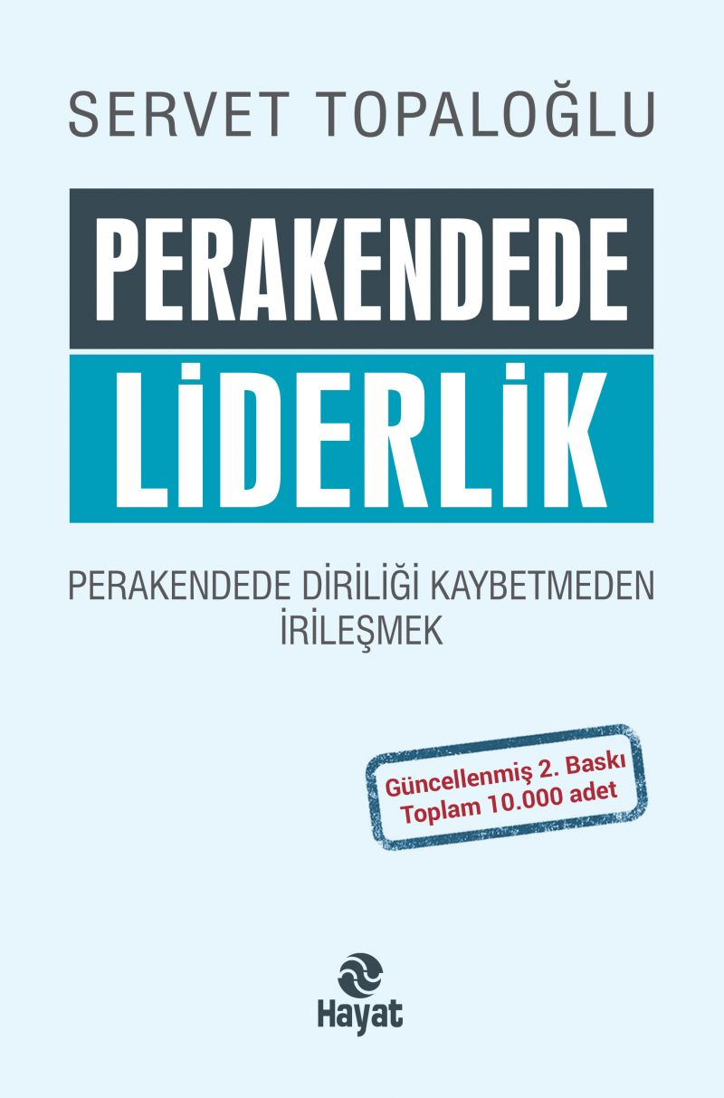 | Eser Adı: PERAKENDEDE LİDERLİK  Yazar Adı: Servet Topaloğlu  Cilt Bilgisi:  Kitap Dili: Türkçe  İç Sayfa: HOLMEN SB 65  Kapak: BRISTOL 230  Selefon Türü: MAT SELEFON  Basım Tarihi: 2024  Sayfa Sayısı: 272  Kitap Boyutları: 15 X 23  ISBN No: 9786051512099  Etiket Fiyatı: 650,00 TL
Kitap Tanıtım Yazısı : (Arka Kapak)

Bize sık sık "Peraken de konsepti nasıl hazırlanmalı ve nasıl icra edilmelidir?" diye sorulur ve çalıştığımız projelerde başarılı olabilmek için neler yaptığımız merak edilir. Yanıt oldukça basittir:- Tutuklu biçimde müşteri istek ve ihtiyaçlarını anlayıp, müşteri çözümlerine odaklanarak (Müşteri neden başka yere değil de, benim mağazama gelsin?)- Basit ve anlaşılır hedefler koyarak- Doğru bulduğumuz temel değerleri bir prensip oalrak benimseyerek ve şahsen uygulayarak- Müşteriye değer yaratan süreçleri az ve öz, anlaşılabilir ve uygulanabilir şekilde tasarlayarak ve değer yaratmayan süreçleri sonlandırarak- Söylenenlerle yapılanları sürekli gözlemleyerekHepsi bu kadar mı?... Evet, başaraılı olmak için bunlar kafidir. Bu şartalrın gerçekleştirilmesi durumunda, birlikte çalıştığınız arkadaşlarınızın güven duyabilecekleri ve kendiliklerinden sorumluluk alabilecekleri bir çalışam ortamının da kendiliğinden oluşacağından hiç şüpheniz olmasın.Perakendeyi "iyi bilen ve iyi yapan" yöentim kadroları, kendilerini güvende hisseden mağaza/merkez kadro ve hissedar temsilcileriyle bütünleşmelidir. Böylece ortaya çıkartacakları yüksek performansla, yukarıdaki başlıklar altında, ancak çıtayı daha yukarı kaldırabilen perakende şirketleri meydan okuyabilirler.
Kitabın detay sayfasına buradan ulaşabilirsiniz :
https://hayatyayinlari.com/kitaplar/servet-topaloglu-perakendede-liderlik-1384.html
Hayat Yayınları



